Варіант 1

- Для заданої булевої функції побудувати таблицю істинності. За таблицею істинності визначити ДДНФ та ДКНФ булевої функції.

- Задану булеву функцію звести до ДДНФ чи ДКНФ шляхом алгебраїчних перетворень.
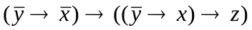

- Знайти мінімальні ДНФ та КНФ за допомогою діаграм Карно-Вейча. 4-місна функція задається набором своїх значень (16 наборів).
f=(0000011001111110)

- Для заданих булевих функцій визначити їх приналежність до класів функцій: лінійних, монотонних, самодвоїстих, які зберігають 0 та 1. Зробити висновок щодо повнити системи функцій.
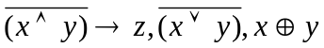
Варіант 2

- Для заданої булевої функції побудувати таблицю істинності. За таблицею істинності визначити ДДНФ та ДКНФ булевої функції.

- Задану булеву функцію звести до ДДНФ чи ДКНФ шляхом алгебраїчних перетворень.
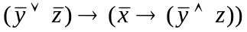

- Знайти мінімальні ДНФ та КНФ за допомогою діаграм Карно-Вейча. 4-місна функція задається набором своїх значень (16 наборів).
f=(1111011001101011)

- Для заданих булевих функцій визначити їх приналежність до класів функцій: лінійних, монотонних, самодвоїстих, які зберігають 0 та 1. Зробити висновок щодо повнити системи функцій.
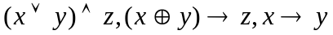
Варіант 3

- Для заданої булевої функції побудувати таблицю істинності. За таблицею істинності визначити ДДНФ та ДКНФ булевої функції.
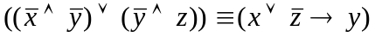

- Задану булеву функцію звести до ДДНФ чи ДКНФ шляхом алгебраїчних перетворень.
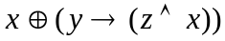

- Знайти мінімальні ДНФ та КНФ за допомогою діаграм Карно-Вейча. 4-місна функція задається набором своїх значень (16 наборів).
f=(0000011101101110)

- Для заданих булевих функцій визначити їх приналежність до класів функцій: лінійних, монотонних, самодвоїстих, які зберігають 0 та 1. Зробити висновок щодо повнити системи функцій.
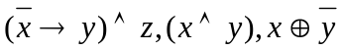

Варіант 4

- Для заданої булевої функції побудувати таблицю істинності. За таблицею істинності визначити ДДНФ та ДКНФ булевої функції.
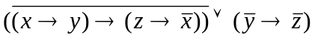

- Задану булеву функцію звести до ДДНФ чи ДКНФ шляхом алгебраїчних перетворень.
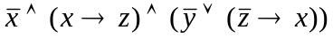

- Знайти мінімальні ДНФ та КНФ за допомогою діаграм Карно-Вейча. 4-місна функція задається набором своїх значень (16 наборів).
f=(0111110000111110)

- Для заданих булевих функцій визначити їх приналежність до класів функцій: лінійних, монотонних, самодвоїстих, які зберігають 0 та 1. Зробити висновок щодо повнити системи функцій.
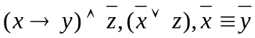
Варіант 5

- Для заданої булевої функції побудувати таблицю істинності. За таблицею істинності визначити ДДНФ та ДКНФ булевої функції.
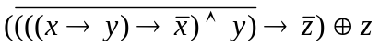

- Задану булеву функцію звести до ДДНФ чи ДКНФ шляхом алгебраїчних перетворень.
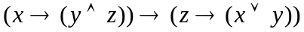

- Знайти мінімальні ДНФ та КНФ за допомогою діаграм Карно-Вейча. 4-місна функція задається набором своїх значень (16 наборів).
f=(0011101011110001)

- Для заданих булевих функцій визначити їх приналежність до класів функцій: лінійних, монотонних, самодвоїстих, які зберігають 0 та 1. Зробити висновок щодо повнити системи функцій.
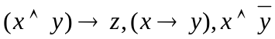
Варіант 6

- Для заданої булевої функції побудувати таблицю істинності. За таблицею істинності визначити ДДНФ та ДКНФ булевої функції.

- Задану булеву функцію звести до ДДНФ чи ДКНФ шляхом алгебраїчних перетворень.
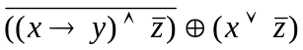

- Знайти мінімальні ДНФ та КНФ за допомогою діаграм Карно-Вейча. 4-місна функція задається набором своїх значень (16 наборів).
f=(1001101011110101)

- Для заданих булевих функцій визначити їх приналежність до класів функцій: лінійних, монотонних, самодвоїстих, які зберігають 0 та 1. Зробити висновок щодо повнити системи функцій.
